HTTPS bevorzugen
Wenn Sie die Verwendung von HTTPS auf Ihrer Webseite bevorzugen möchten, stehen Ihnen derzeit zwei Möglichkeiten zur Auswahl. Welche Methode Sie verwenden bleibt Ihnen überlassen, jedoch sollten Sie sich zunächst mit den Unterschieden und deren Konsequenzen vertraut machen.
Bevor Sie HTTPS-Verbindungen bevorzugen können, benötigen Sie ein Sicherheitszertifikat. Bitte lesen Sie dazu den Artikel TLS (HTTPS).

Mittels Redirect
HTTP bietet die Möglichkeit, im Header durch die Angabe einer Location auf einen anderen URI zu verweisen. Dies wird begleitet durch einen 30x Statuscode. Es gibt verschiedene Status Codes für Weiterleitungen unterschiedlicher Intention und technischer Spezifikation.
An dieser Stelle seien nur die beiden wichtigsten Statuscodes genannt:
Statuscode | Bedeutung
301 (Permanent) | Die gesuchte Webseite ist dauerhaft unter einem neuen Ziel verfügbar.
302 (Temporary) | Die gesuchte Webseite verweist temporär auf ein anderes Ziel.
Diese Methode wurde nicht zur Erhöhung der Sicherheit, sondern als Möglichkeit der Umleitung auf ein anderes Ziel entworfen. Ein Angreifer kann diese Methode unter Umständen durch verschiedene Mechanismen aushebeln.

Mittels HSTS
Bei HTTP Strict Transport Security (HSTS) handelt es sich um einen Sicherheitsmechanismus, der vor Aushebelung der Verschlüsselung durch eine Downgrade-Attacke, sowie vor Session Hijacking schützen soll.
Unser Server sendet in diesem Fall mittels des HTTP response header Strict-Transport-Security dem Browser des Anwenders die Information, in Zukunft ausschließlich verschlüsselte Verbindungen für Ihre Domain zu nutzen. Der Parameter max-age legt fest, für welchen Zeitraum der Browser nur HTTPS-Verbindungen mit gültigem Sicherheitszertifikat für Ihre Domain akzeptiert. Optional lässt sich dies mit Hilfe des Parameter includeSubDomains auch auf alle Subdomains ausweiten.
Diese Methode wurde speziell zur Vermeidung sogenannter Downgrade- und Session Hijacking Attacken entworfen. Sollte Ihr Sicherheitszertifikat ungültig werden oder Sie aus einem anderen Grund auf HTTPS verzichten wollen, so genügt es nicht diese Option zu deaktivieren. Ein Webbrowser wird bis zum Ablauf des max-age Parameter nur HTTPS-Verbindungen mit gültigem Sicherheitszertifikat akzeptieren.

Konfigurationsbeispiel
Für beide Varianten finden Sie hier ein Konfigurationsbeispiel:
Schritt 1 .htaccess
Schritt 2 R=301
RewriteEngine On
RewriteCond %{HTTPS} on
RewriteRule (.*) http://%{HTTP_HOST}%{REQUEST_URI} [R=301,L]
Schritt 1 Domains
Schritt 2 SSL-Zertifikat verwalten
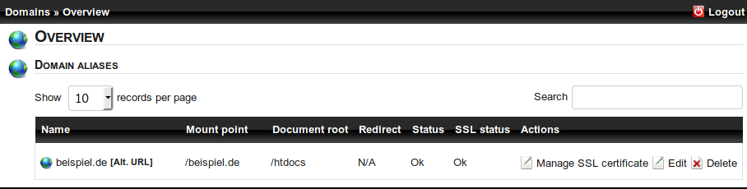
Schritt 3


